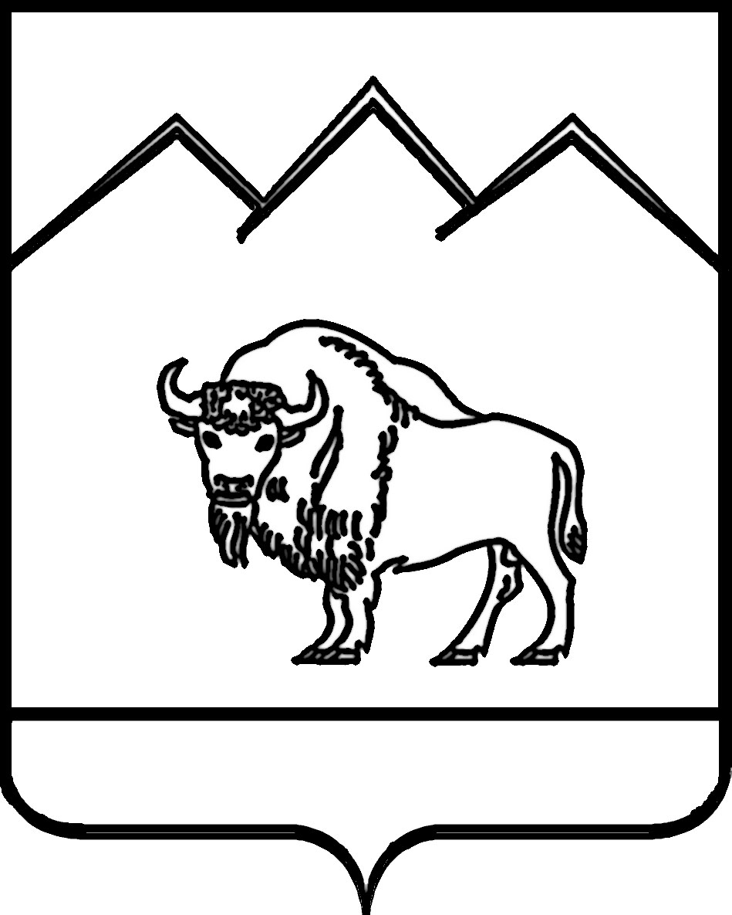

АДМИНИСТРАЦИЯ КРАСНОКУТСКОГО СЕЛЬСКОГО ПОСЕЛЕНИЯ
МОСТОВСКОГО РАЙОНА
ПОСТАНОВЛЕНИЕ
от 30.12.2015 № 153
пос. Восточный

О внесении изменений в постановление администрации Краснокутского сельского поселения от 22 августа 2013 года № 79 «Об утверждении порядка размещения сведений о доходах, расходах, об имуществе и обязательствах имущественного характера муниципальных служащих администрации Краснокутского сельского поселения и предоставления этих сведений общероссийским средствам массовой информации для обнародования»

В соответствии с Федеральным законом от 5 октября 2015 года № 285-ФЗ «О внесении изменений в отдельные законодательные акты Российской Федерации в части установления обязанностей лиц, замещающих государственные должности, и иных лиц сообщать о возникновении личной заинтересованности, которая приводит или может привести к конфликту интересов, и принимать меры по предотвращению или урегулированию конфликта интересов» п о с т а н о в л я ю:

1.Внести изменения в постановление администрации Краснокутского сельского поселения от 22 августа 2013 года № 79 «Об утверждении порядка размещения сведений о доходах, расходах, об имуществе и обязательствах имущественного характера муниципальных служащих администрации Краснокутского сельского поселения и предоставления этих сведений общероссийским средствам массовой информации для обнародования»»:

1)в пункте 2 подпункта г) исключить слово «,акций»;

2)пункт 6 изложить в новой редакции:

«6.Муниципальные служащие общего отдела администрации Краснокутского сельского поселения Мостовского района, обеспечивающие размещение сведений о доходах, расходах, об имуществе и обязательствах имущественного характера на официальном сайте сети «Интернет» и их представление общероссийским средствам массовой информации для опубликования, несут в соответствии с законодательством Российской Федерации ответственность за несоблюдение настоящего порядка, а также за разглашение сведений, отнесенных к государственной тайне или являющихся конфиденциальными, с соблюдением установленных законодательством Российской Федерации требований о защите персональных данных.».
3.Общему отделу администрации Краснокутского сельского поселения (Ляпина) обнародовать настоящее постановление и разместить на официальном сайте администрации Краснокутского сельского поселения в сети Интернет.

4.Контроль за выполнением настоящего постановления оставляю за собой.

5.Постановление вступает в силу со дня его обнародования.

Глава Краснокутского
сельского поселения И.Н.Тараповская

